关于切实做好房屋市政工程春节后复工安全生产工作的通知
苏建质安[2023]14号

各设区市住房和城乡建设局(建委)，南通市市政园林局：
为认真贯彻落实1月13日全省安全生产电视电话会议暨省安委会全体(扩大)会议精神，以及《住房和城乡建设部办公厅关于加强住房和城乡建设领域岁末年初安全生产工作的通知》(建办质电[2023]6号)文件要求，切实做好房屋市政工程春节后复工安全生产工作，现就有关工作通知如下。
一、高度重视春节后复工安全生产工作。2023年是贯彻党的二十大精神的开局之年，是全面推进中国式现代化江苏新实践的起步之年，做好今年安全生产工作有特殊的意义。春节后开复工时期历来是安全生产事故高发时段，复工期间，新进、转岗人员增多，施工机械搁置较久，安全检查不到位、安全教育培训跟不上、安全生产条件未达要求擅自开复工极易引发安全事故。此外，今年春节后建筑工地开复工不同于疫情三年，各地推动经济建设发展相关重大项目将密集开工，建设活动迎来一个活跃高峰，抢工期、赶进度现象加上恶劣天气、寒冷气候等影响施工安全的不确定因素给安全生产造成了较大的压力。各级建设行政主管部门要牢固树立安全发展理念，以防范化解重大安全风险、坚决遏制较大以上事故为重点，进一步强化红线意识和底线思维，勇于担当、主动作为、精准发力，着力提高建筑施工本质安全水平，确保房屋市政工程施工安全生产形势稳定。
二、严格落实项目参建各方安全生产主体责任。各地建设主管部门要督促工程参建各方严格落实安全生产主体责任，加强复工安全生产知识的宣传教育，严格落实《省住房和城乡建设厅关于规范落实建筑工地班前安全“晨会”制度的通知》要求，确保班前安全“晨会”制度执行到位。要严防基坑工程、脚手架、起重机械等安全事故发生，切实做好复工前安全生产条件检查，围绕复工安全生产条件“五个到位”要求，严格落实“五个必须”。“五个到位”，即：施工现场人员到位、告知到位、检查到位、培训教育交底到位、机械设备检修保养到位等复工安全生产条件。“五个必须”，即：复工前建设单位必须组织召开一次参建各方主体关键责任人参加的安全生产例会，共同研究布置复工安全生产工作；施工单位必须做到企业主要负责人亲自部署复工前施工安全检查；项目部必须做到项目经理24小时在岗，项目部主要负责人带班检查，依据《建筑施工安全检查标准》(JGJ59-2011)开展一次全面安全检查，在消除隐患、落实整改、符合要求情况下，经项目总监签发复工通知后方可复工(属地主管部门有其它规定的从其规定)；项目部必须对所有务工人员进行不少于两次安全生产教育，一次是安全生产、劳动保护方面的法律法规宣传教育，一次是根据当前施工特点、施工流程及方法、主要危险源，开展安全防护基本常识、安全操作技能等方面的知识教育；监理单位必须按照要求履行安全监理职责，加强旁站监理及监理例会等工作，督促施工单位按要求做好复工自查，并严格复核，发现施工单位未按要求落实自查或现场存在严重安全隐患的，应责令暂停施工，督促落实整改，同时报属地主管部门。工程项目经建设、施工、监理单位自查符合复工条件的，应向监督机构报备，监督机构对项目复工自查情况进行监督抽查。
各地建设主管部门要督促施工企业充分运用“省建筑施工安全管理系统”中安全教育资源库，“建安码线上学习平台”小程序(微信搜索小程序“建安学习”)，组织线上学习，加强复工期间安全生产教育，重点组织观看“小安安全教育—春节后复(开)工安全注意事项”“新建筑员工入场安全教育”“建筑施工安全知识和典型事故案例分析”“违章作业的代价”等视频。
三、切实加强建筑施工重点环节安全监管。各地建设主管部门要科学研判施工风险，认真梳理区域工程特点和危大工程实施情况，特别对于新开工项目、政府投资项目、重大基础设施项目、民生保障工程项目、长期停工即将复工项目，务必做好开复工前的安全生产条件核查工作，确保关键岗位人员到位、安全措施到位、设施物资到位，牢牢守住建筑施工安全生产底线。要按照《江苏省房屋建筑和市政基础设施工程危险性较大的分部分项工程安全管理实施细则(2019版)》要求，加强对深基坑、高大模板支撑、起重机械设备安拆等危大工程实施过程的动态监管，加大对重点领域、重点环节、重点工程的安全管控力度，督促检查项目负责人全过程带班制度落实情况。要督促参建各方加强城市轨道交通工程安全管理，细化城市轨道交通建设项目关键节点风险管控内容，严格风险管控程序，切实做好清单编制、自检自评、预核查、核查等工作，严格开展关键节点施工前的条件核查。要强化建筑施工消防安全管理，督促企业严格落实消防安全主体责任，开展防火检查巡查，严禁在在建工程、宿舍内使用明火取暖，严禁乱拉、乱接电器，严防煤气中毒、火灾和触电事故。要关注低温雨雪冰冻等恶劣天气对施工的不良影响，采取切实有效的防冻防滑措施，及时清理积水、积雪、结冰，严禁雨雪大风等极端天气强行施工作业。
四、严厉打击违法违规复工生产行为。各级建设行政主管部门要加大监督检查力度，抓好“四个重点”：一是查安全生产责任制是否落实。检查参建各方主要责任人在岗履职、企业安全投入、安管人员配备、安全防护达标、人员持证上岗、专项方案编制实施等。二是查“危大工程”管理是否到位。要检查建筑起重机械产权备案、安装告知、检验检测、安装验收、使用登记、定期检查维保等制度执行情况。要检查危险性较大的分部分项工程安全专项施工方案的编制、审核、论证及实施等是否符合规定。三是要查作业人员是否岗前培训教育。检查施工企业是否针对复工期新进、转岗工人员增多情况，是否对务工人员开展施工现场安全应知应会、注意事项、规章制度、操作规程等岗前培训教育。是否存在未经教育培训或者培训考核不合格上岗作业行为。四是要查施工现场消防安全管理是否到位。检查是否按规定编制、审核和执行消防安全专项方案，开展消防安全教育培训、消防安全隐患排查及应急演练。办公区及生活区消防设施的配备、消防疏散通道设置是否符合规定要求等。对未开展复工安全生产专项检查的、复工安全生产条件不具备的、对自查隐患整改不到位或拒不整改的、关键岗位管理人员不到岗的、未经培训上岗的(项目经理、总监和安全员)等情形而擅自复工的项目，一律停工并依法从严查处。对存在重大隐患、一时无法整改到位的要果断停工停产，研究制定整改措施，严防“带病”复工生产酿成事故恶果。
为进一步加强重点企业动态监管，我厅对“省建筑施工安全管理系统”中项目数据进行统计分析，梳理出2022年度被监督机构下发《建设工程责令暂时停止施工通知书》数量与在建项目数占比较高的施工企业名单(详见附件)，各地要对停工整改频次较高的施工企业所承揽的项目加强重点监管，切实防范化解重大风险。我厅将于近期督导检查各地建筑施工复工安全生产情况，并对名单中施工企业承揽项目进行重点抽查检查，严查项目安全生产条件。
附件：2022年项目被责令停工整改频次较高施工企业名单
江苏省住房和城乡建设厅 2023年2月7日
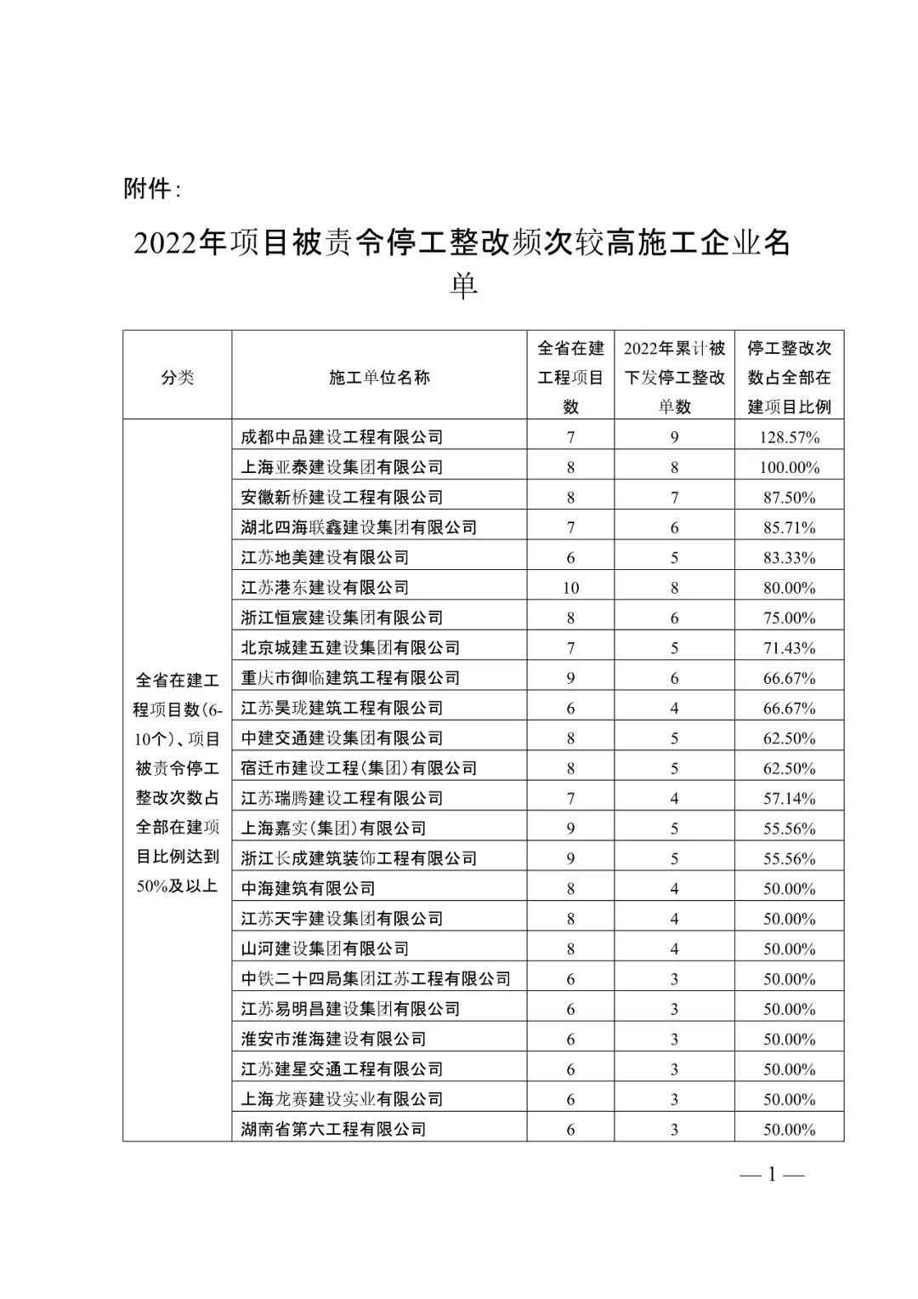
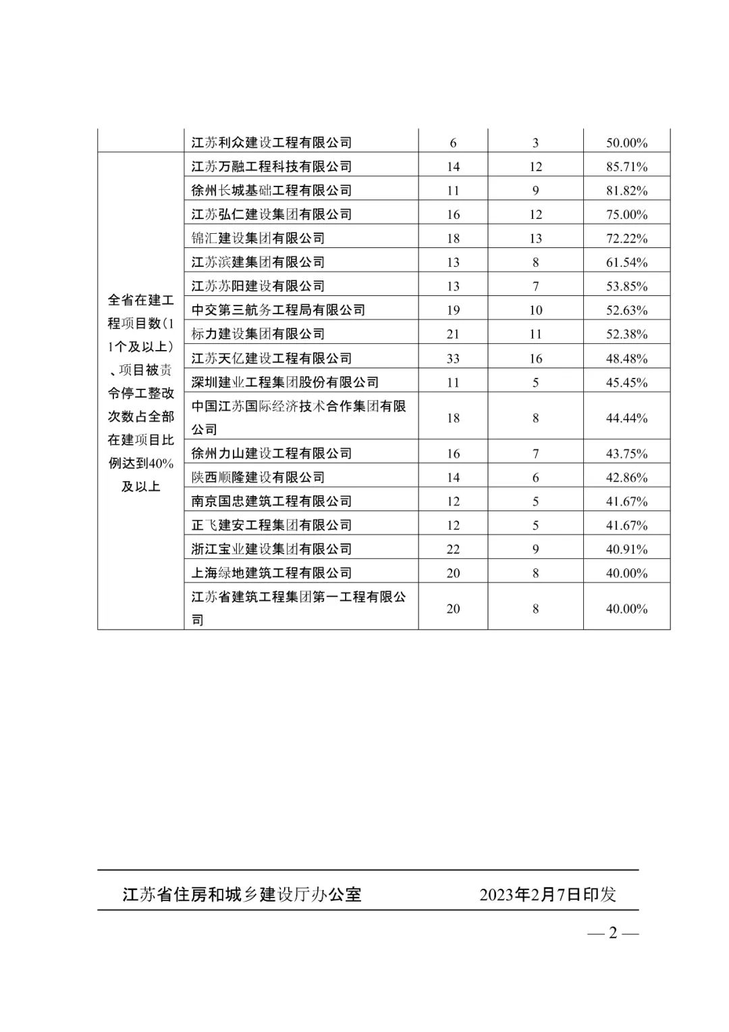
格力博厂房项目
建发金玥湾项目

